
ऐमिटी इंटरनेशनल स्कूल, साकेत
विषय – संस्कृत
कक्षा - 6
नाम- अनुभाग- दिनांक -
कार्यपत्र संख्या –09
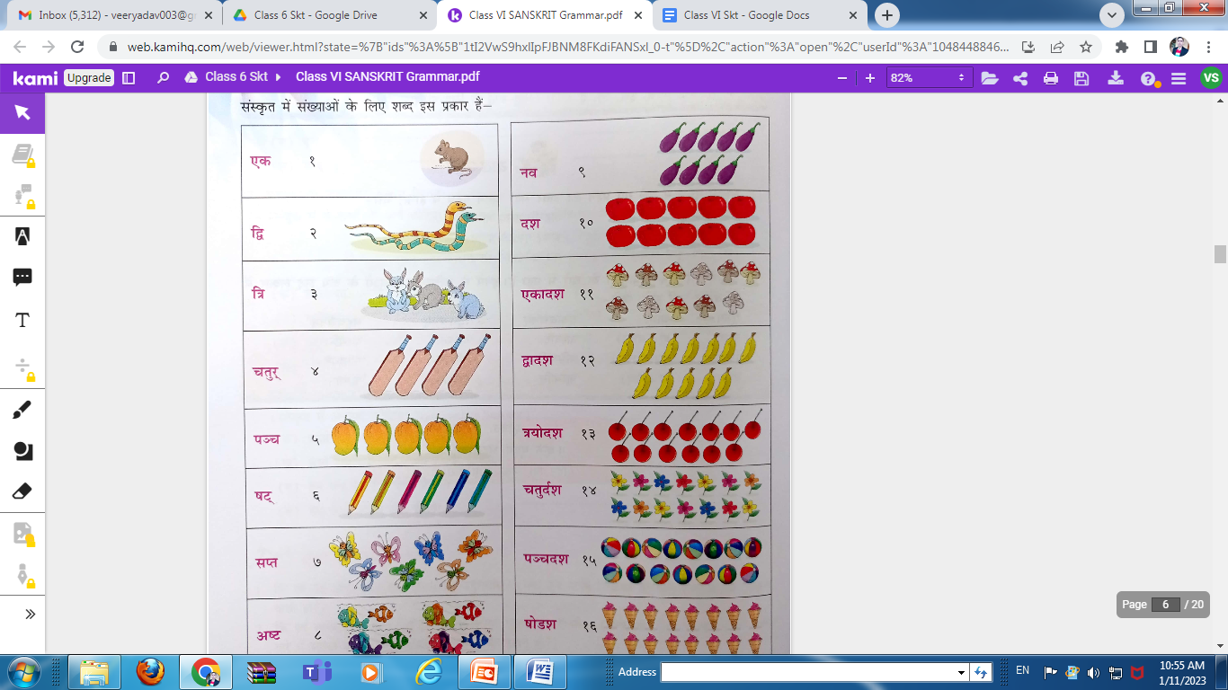
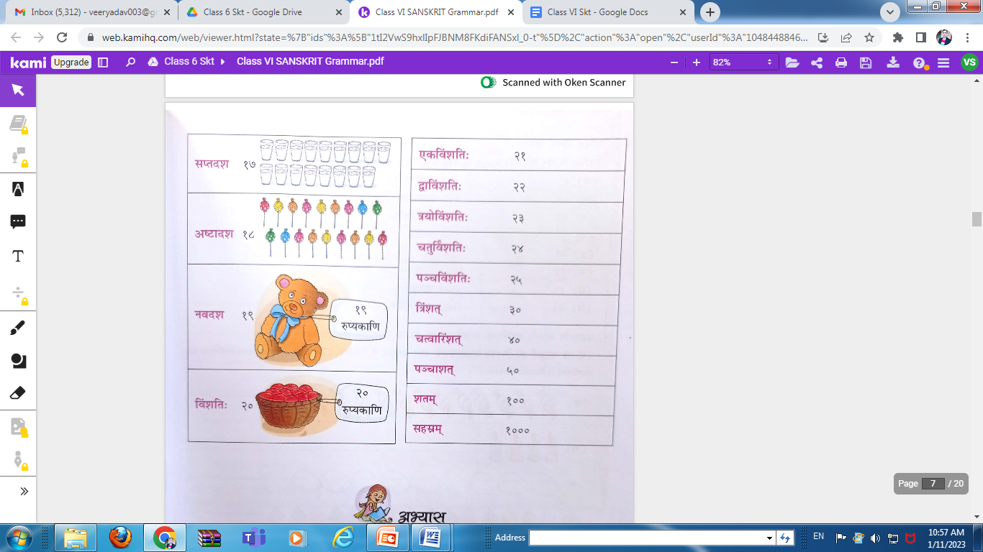

संख्या | पुल्लिंग | स्त्रीलिंग | नपुंसकलिंग
१ | एक: | एका | एकम्
२ | द्वौ | द्वे | द्वे
३ | त्रय: | तिस्र: | त्रीणि
४ | चतुर् | चतस्र: | चत्वारि

निम्नलिखितसंख्यांकानां कृते संस्कृतपदं लिखत । (निम्नलिखित संख्याओं के लिए संस्कृत शब्द लिखिए।.)

- १ ______________________

- २ ______________________

- १६ ______________________

- ८ ______________________

- २० ______________________

- ६ ______________________

- १२ ______________________

- १५ ______________________

- १० ______________________

- १३ ______________________

- ४ ______________________

